PLAN ODNOWY MIEJSCOWOŚCI

Domaradzice

NA LATA 2010-2016



Gmina Jutrosin

Październik 2010r.

SPIS TREŚCI

- Wstęp………………………………………………………………….….3
- Charakterystyka miejscowości ...................................................................5
2.1. Historia ………......................…………………………..……………5
2.2. Położenie .....………………….....………....……………...…………6
2.3. Demografia …………………………………………………………..7
2.4.Bezrobocie…………………………………………………………….8
- Inwentaryzacja zasobów służących odnowie miejscowości
3.1 Gospodarka………………………………………………………........8
3.2 Rolnictwo …....................................................................……….........8
3.3 Oświata ………………………….……………………………..........10
3.4 Ochrona zdrowia ………………….……………………………...…10
3.5 Kultura, zabytki …………………….………………….....................10
3.6 Infrastruktura techniczna ……………………………..…..................12
3.7 Centrum miejscowości .....……….....……….....……….........……...12
4. Analiza mocnych i słabych stron miejscowości .......................................14
5. Opis planowanych zadań inwestycyjnych i przedsięwzięć aktywizujących społeczność lokalną na najbliższe 7 lat .........................................................16
5.1 Priorytety rozwoju miejscowości .......................................................16
5.2 Opis planowanych zadań ....................................................................17
5.3 Harmonogram realizacji zadań …......................………………...…..18
6. Opis i charakterystyka obszarów o szczególnym znaczeniu dla zaspokojenia potrzeb mieszkańców Domaradzic …………………………..19

1. Wstęp

Rozwój i odnowa obszarów wiejskich to jedno z kluczowych wyzwań, jakie stoją przed Polską w okresie integracji z Unią Europejską. Zasadniczym jej celem jest wzmocnienie działań służących zmniejszaniu istniejących dysproporcji i różnic w poziomie rozwoju obszarów wiejskich w stosunku do terenów miejskich. Możliwość taką daje między innymi Program Rozwoju Obszarów Wiejskich na lata 2007 – 2013.
Warunkiem niezbędnym przy aplikowaniu o środki finansowe z tego programu stanowi dokument „Plan Odnowy Miejscowości”. Plan ten o charakterze planowania strategicznego jest jednym z najważniejszych elementów odnowy wsi, jej rozwoju oraz poprawy warunków pracy i życia mieszkańców.
Podstawą rozwoju miejscowości Domaradzice jest dokument „Plan Odnowy Miejscowości Domaradzice”, który określa misję, cele działania wraz z zadaniami inwestycyjnymi na lata 2010-2016. Dokument ten został opracowany przy współudziale mieszkańców, a następnie uchwalony przez zebranie wiejskie. Ma on na celu podtrzymanie lub odtworzenie atrakcyjności wsi jako miejsca zamieszkania, zapewnienie mieszkańcom godziwego standardu i jakości życia.
Zapisy „Planu Odnowy Miejscowości Domaradzice” są spójne z Narodową Strategią Spójności, Strategią Rozwoju Obszarów Wiejskich i Rolnictwa na lata 2007-2013, ze Strategią Rozwoju Województwa Wielkopolskiego, Studium Uwarunkowań i Kierunków Zagospodarowania Przestrzennego Gminy Jutrosin. Cele i zadania zaproponowane w omawianym dokumencie nawiązują do powyższych dokumentów strategicznych wyższego rzędu.
Niniejsze opracowanie zawiera charakterystykę miejscowości, inwentaryzację zasobów, analizę SWOT, czyli mocne i słabe strony miejscowości, planowane kierunki rozwoju przedsięwzięcia wraz z szacunkowym kosztem i harmonogramem działań.
„Plan Odnowy Miejscowości Domaradzice” opracowano na podstawie debaty strategicznej z udziałem liderów lokalnych, reprezentujących mieszkańców wsi, sołtysa, i pracowników Urzędu Miasta i Gminy Jutrosin. W wyniku debaty poprzez dyskusję i głosowanie określono i zhierarchizowano cele i zadania inwestycyjne. Ponadto do oceny sytuacji społeczno – gospodarczej w Domaradzicach przeprowadzono wywiad wśród mieszkańców, którego celem była ocena standardu życia mieszkańców oraz trendów w życiu społeczno – gospodarczym na przestrzeni ostatnich lat. Wyniki tego wywiadu umożliwiły sporządzenie analizy SWOT.
Plan Odnowy umożliwia efektowne gospodarowanie zasobami, stałą ocenę postępów i korygowanie błędów, zaangażowanie władz lokalnych i mieszkańców w planowaniu swojej przyszłości oraz sprzyja realistycznej ocenie mocnych i słabych stron miejscowości i uniknięciu przez to wielu problemów.
2. Charakterystyka miejscowości oraz inwentaryzacja zasobów służących odnowie miejscowości.

2.1 Historia
Pierwsza wzmianka pisana dotycząca dziejów Domaradzic pochodzi z 1288r.. ale na polach Domaradzic odkryto cmentarzysko już z okresu późnolateńskiego i rzymskiego.
W pierwszych wiekach państwa polskiego wieś należała do bogatego rodu Awdańców z Dubina.
W drugiej połowie XV wieku Domaradzice liczyły 121 mieszkańców, w 1510r. – 114, w 1578r. – 160, w 1631 – 126, w 1673 – 96, w 1717 -72, w 1789 -166.
W XVI wieku powstał folwark w Domaradzicach
Uwłaszczenie chłopów nastąpiło tu w 1831r. Kmiecie otrzymali wówczas po 76 mórg, natomiast ćwierćrolnicy po 27. Wtedy tez przesiedlono do Domaradzic chłopów z Góreczek Małych.
w 1789r. Domaradzice należały do Koźmińskiego. W 1849r. hodowano tu 1672 sztuk półszlachetnych owiec, 253 sztuki bydła i 51 koni. Przez szereg lat folwark należał do Adama Czartoryskiego, a w okresie międzywojennym do Gregorowicza.
W latach 1910-1916 było w szkole w Domaradzicach około 166 dzieci. W lutym 1919r. zaczęto w szkole w Domaradzicach uczyć dzieci po polsku.
W 1923r. zawiązało się w Domaradzicach koło PSL „Piast”, liczące 60 członków.
W czasie okupacji hitlerowskiej część mieszkańców doznała krzywd ze strony Niemców. W grudniu 1942 r. mieszkali tu wyłącznie Polacy, w liczbie 500, ale w 1943r. osadzono tu pierwszych Niemców.
W latach pięćdziesiątych wieś Domaradzice liczyła ponad 100 numerów domów. W 1958r. wieś przystąpiła w czynie społecznym do elektryfikacji, a w 1973r. oddano do użytku wybudowany w czynie społecznym Dom Wiejski z remizą OSP i Klubem Rolnika. W następnych latach przeprowadzono kanalizację deszczową oraz położono na drodze dywanik asfaltowy.
Aktualnie funkcje sołtysa pełni Józef Domaniecki. W pracach pomaga mu rada sołecka.

2.2 Położenie
Domaradzice położone są w centralno-zachodniej części gminy Jutrosin, w powiecie rawickim, na południu województwa wielkopolskiego. Do wioski dojechać można drogą asfaltową od strony Dubina, Osieka, Śląskowa.
Domaradzice znajdują się w odległości 5 km od miasta Jutrosin oraz w odległości 20 km od Rawicza (miasta powiatowego).

Walory krajobrazowe i klimatyczne wsi cieszą się zainteresowaniem wśród turystów i przejezdnych gości. Dobra sieć dróg która łączy dogodne warunki do rozwoju turystyki rowerowej, agroturystyki i wycieczek.

Rysunek poniżej przedstawia położenie wsi Domaradzice w gminie Jutrosin
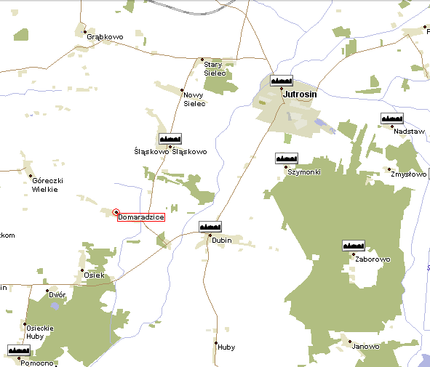
2.3. Demografia
Liczba mieszkańców wsi Domaradzice w ostatnich latach przedstawia się następująco:
Rok | Liczba mieszkańców
2002 | 420
2003 | 415
2004 | 419
2005 | 417
2006 | 421
2007 | 419
2008 | 422
2009 | 423

Z przedstawionej tabeli wynika, że w miejscowości Domaradzice utrzymuje się od kilku lat stała liczba mieszkańców. Niewielkie wzrost nastąpił tylko w roku 2009. Obrazowo przedstawia to wykres poniżej:
.

2.4. Bezrobocie
Bezrobocie w Powiecie Rawickim na koniec roku 2009 wynosiło 11,4%.
Liczba bezrobotnych w gminie Jutrosin (stan na 31.12.2009r.) to 303 z czego 163 to kobiety.
Powiatowy Urząd Pracy w Rawiczu nie prowadzi ewidencji liczby bezrobotnych w poszczególnych miejscowościach powiatu.
W Powiecie Rawickim podobnie jak w kraju utrzymuje się tendencja wzrostowa bezrobocia. Z informacji uzyskanych na zebraniu wiejskim w Domaradzicach stwierdzono, że bezrobocie we wsi również się zwiększyło

3. Inwentaryzacja zasobów służących odnowie miejscowości

3.1. Gospodarka
Większość ludzi utrzymuje się z pracy na roli, ale jest też pewna ilość chłoporobotników, rzemieślników. W wiosce są dwa zakłady stolarskie, usługi blacharsko-dekarskie, sklep spożywczo- przemysłowy, firma handlowo-usługowa .

3.2. Rolnictwo
Powierzchnia całkowita wsi Domaradzice wynosi 711,77 ha.

Struktura użytków we wsi Domaradzice:
Rodzaj użytku | Powierzchnia [ha] | Udział w ogóle [%]
Grunty orne wraz sadami | 540,13 | 75,88
Łąki i pastwiska | 101,27 | 14,23
Lasy i zadrzewienia | 27,32 | 3,84
Wody i rowy | 2,16 | 0,31
Tereny komunikacyjne | 28,85 | 4,05
Tereny osiedlowe | 12,03 | 1,69
Nieużytki i tereny inne | 0,01 | 0

Wykres użytków we wsi Domaradzice
Gleby gruntów ornych we wsi Domaradzice należą do średnich i słabych klas bonitacyjnych.

Poniższy wykres przedstawia strukturę klas gleb gruntów ornych we wsi Domaradzice:

3.3. Oświata
We wsi Domaradzice znajduje się budynek szkoły, w którym obecnie prowadzone są zajęcia dla dzieci w wieku przedszkolnym. Natomiast dzieci i młodzież w wieku gimnazjalnym jest dowożona do Szkoły Podstawowej w Dubinie oraz do Gimnazjum w Szkaradowie.
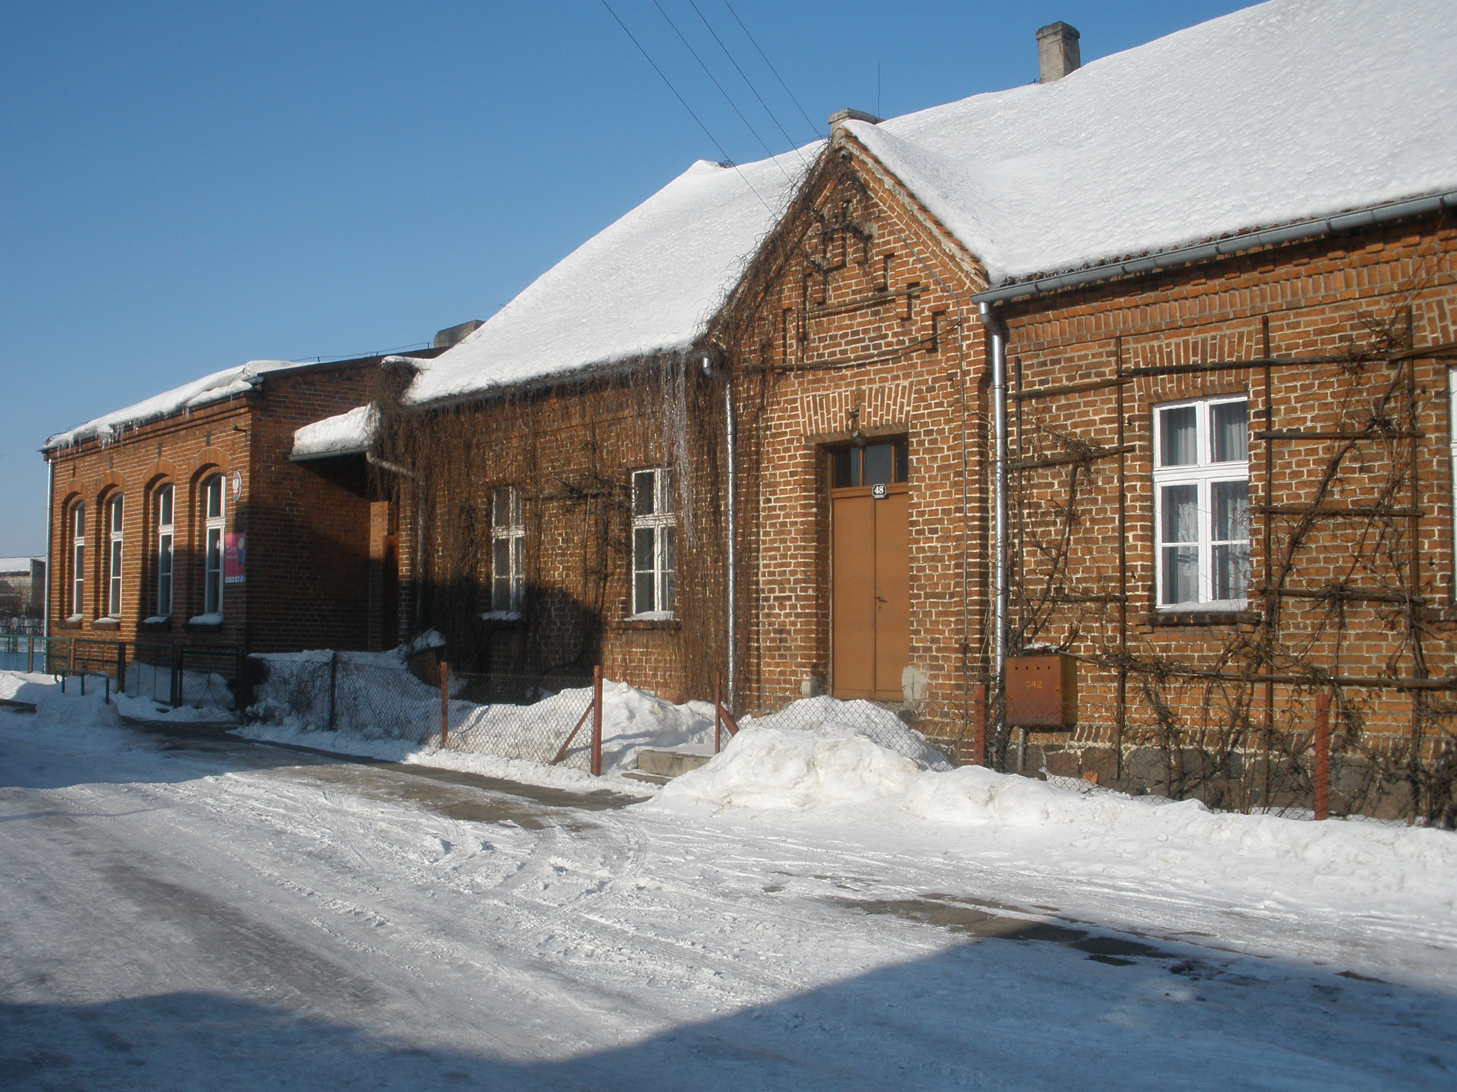

3.4. Ochrona zdrowia
Mieszkańcy Domaradzic z opieki medycznej korzystają w Prywatnych Przychodniach Lekarskich w Jutrosinie

3.5. Kultura, zabytki
W Domaradzicach ochroną konserwatora zabytków objęte są następujące obiekty:
- Zespół szkoły:
- szkoła, ob. dom mieszkalny, mur., 1871
- szkoła, mur. 1905r.
- budynek gospodarczy, mur.-szach., pocz. XX w.
- Dom nr 9, murowany, lata 30 XX w.
- Dom nr 42, murowany, 1 ćw. XX w.
- Dom nr 47, szach., połowa XIX w.
- Dom nr 58, murowany, 1 ćw. XX w.
- Dom nr 61, murowany, 1 ćw. XX w.
- Dom nr 65, murowany, szach., 1870 r.
- Dom nr 82, murowany, poł. XIX w.
- Dom nr 86, murowany, 1 ćw. XX w.
- Stodoła w zagrodzie nr 4, szach., 2 poł. XIX w.
- Stodoła w zagrodzie nr 35, szach., 2 poł. XIX w.
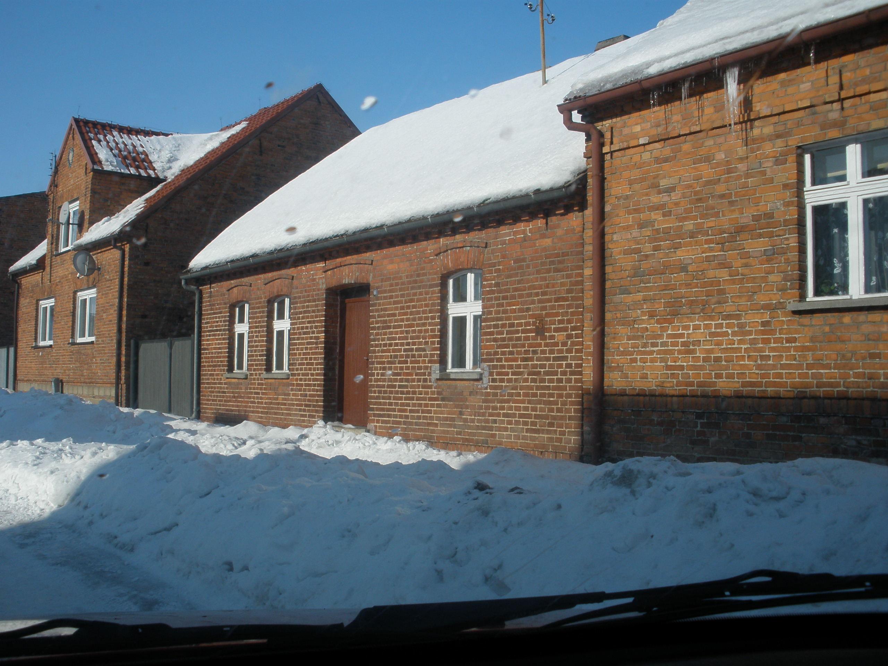

Tradycje i obrzędy.
- Festyny rodzinne,
- Zabawy ludowe z udziałem mieszkańców wsi
- Dożynki gminne,
- Święto Strażaka,
3.6. Infrastruktura techniczna
Wieś Domaradzice jest zwodociągowana, posiada także sieć elektro-energetyczną oraz sieć telefoniczną, sieć kanalizacji deszczowej oraz gazowej. Nie posiada kanalizacji sanitarnej. Do tej pory ścieki bytowe gromadzone są w przydomowych zbiornikach bezodpływowych, a następnie wywożone do oczyszczalni ścieków w Jutrosinie.
Gospodarka odpadami jest uregulowana. Mieszkańcy wyposażeni są w indywidualne pojemniki na śmieci oraz worki do segregacji odpadów.
3.7 Centrum miejscowości
W centrum miejscowości znajduje się świetlica wiejska, tuż obok świetlicy jest remiza straży OSP.
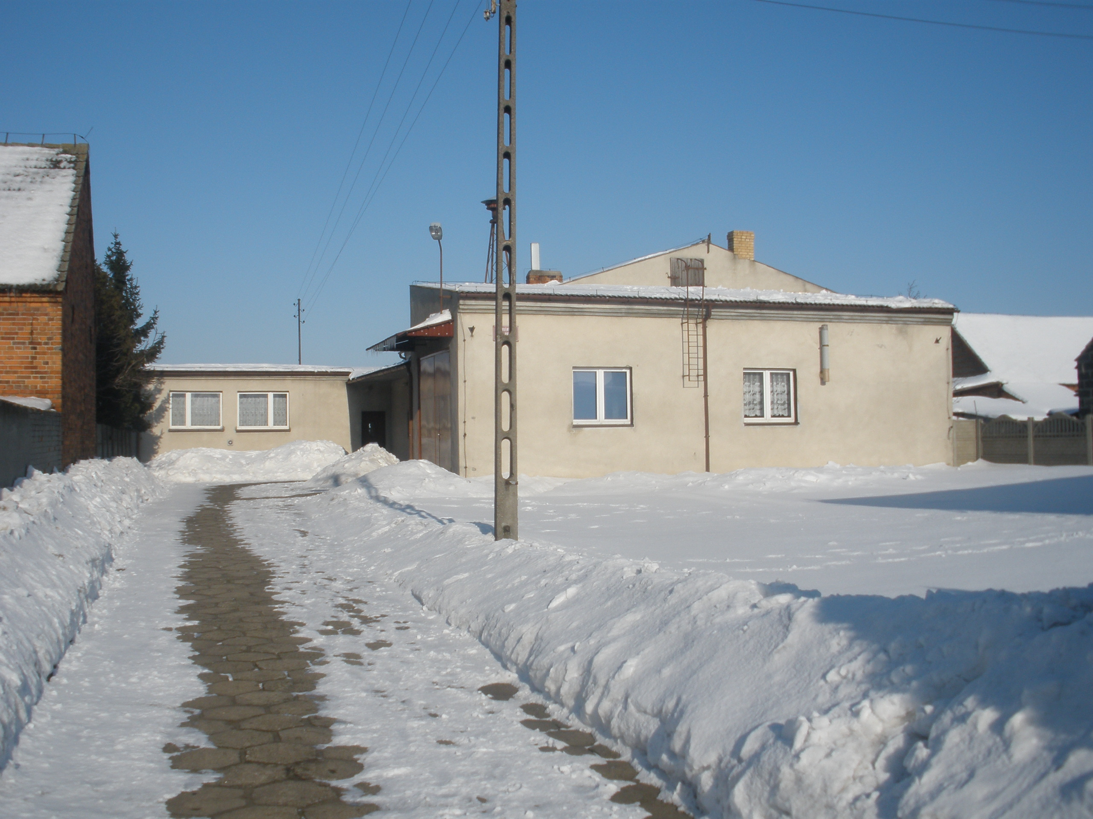
Budynek świetlicy wymaga remontu, wymianie powinna ulec skorodowana podłoga, przeciekający dach, zaplecze sanitarne w fatalnym stanie technicznym, słabo wyposażony placu zabaw przy przedszkolu oraz wymagająca odnowienia elewacja wewnętrzna i zewnętrzna świetlicy. Tuż obok świetlicy znajduje się niewielki plac, który wymaga utwardzenia.
W centralnej części wsi znajduje się również kapliczka przydrożna, której elewacja potrzebuje odnowienia
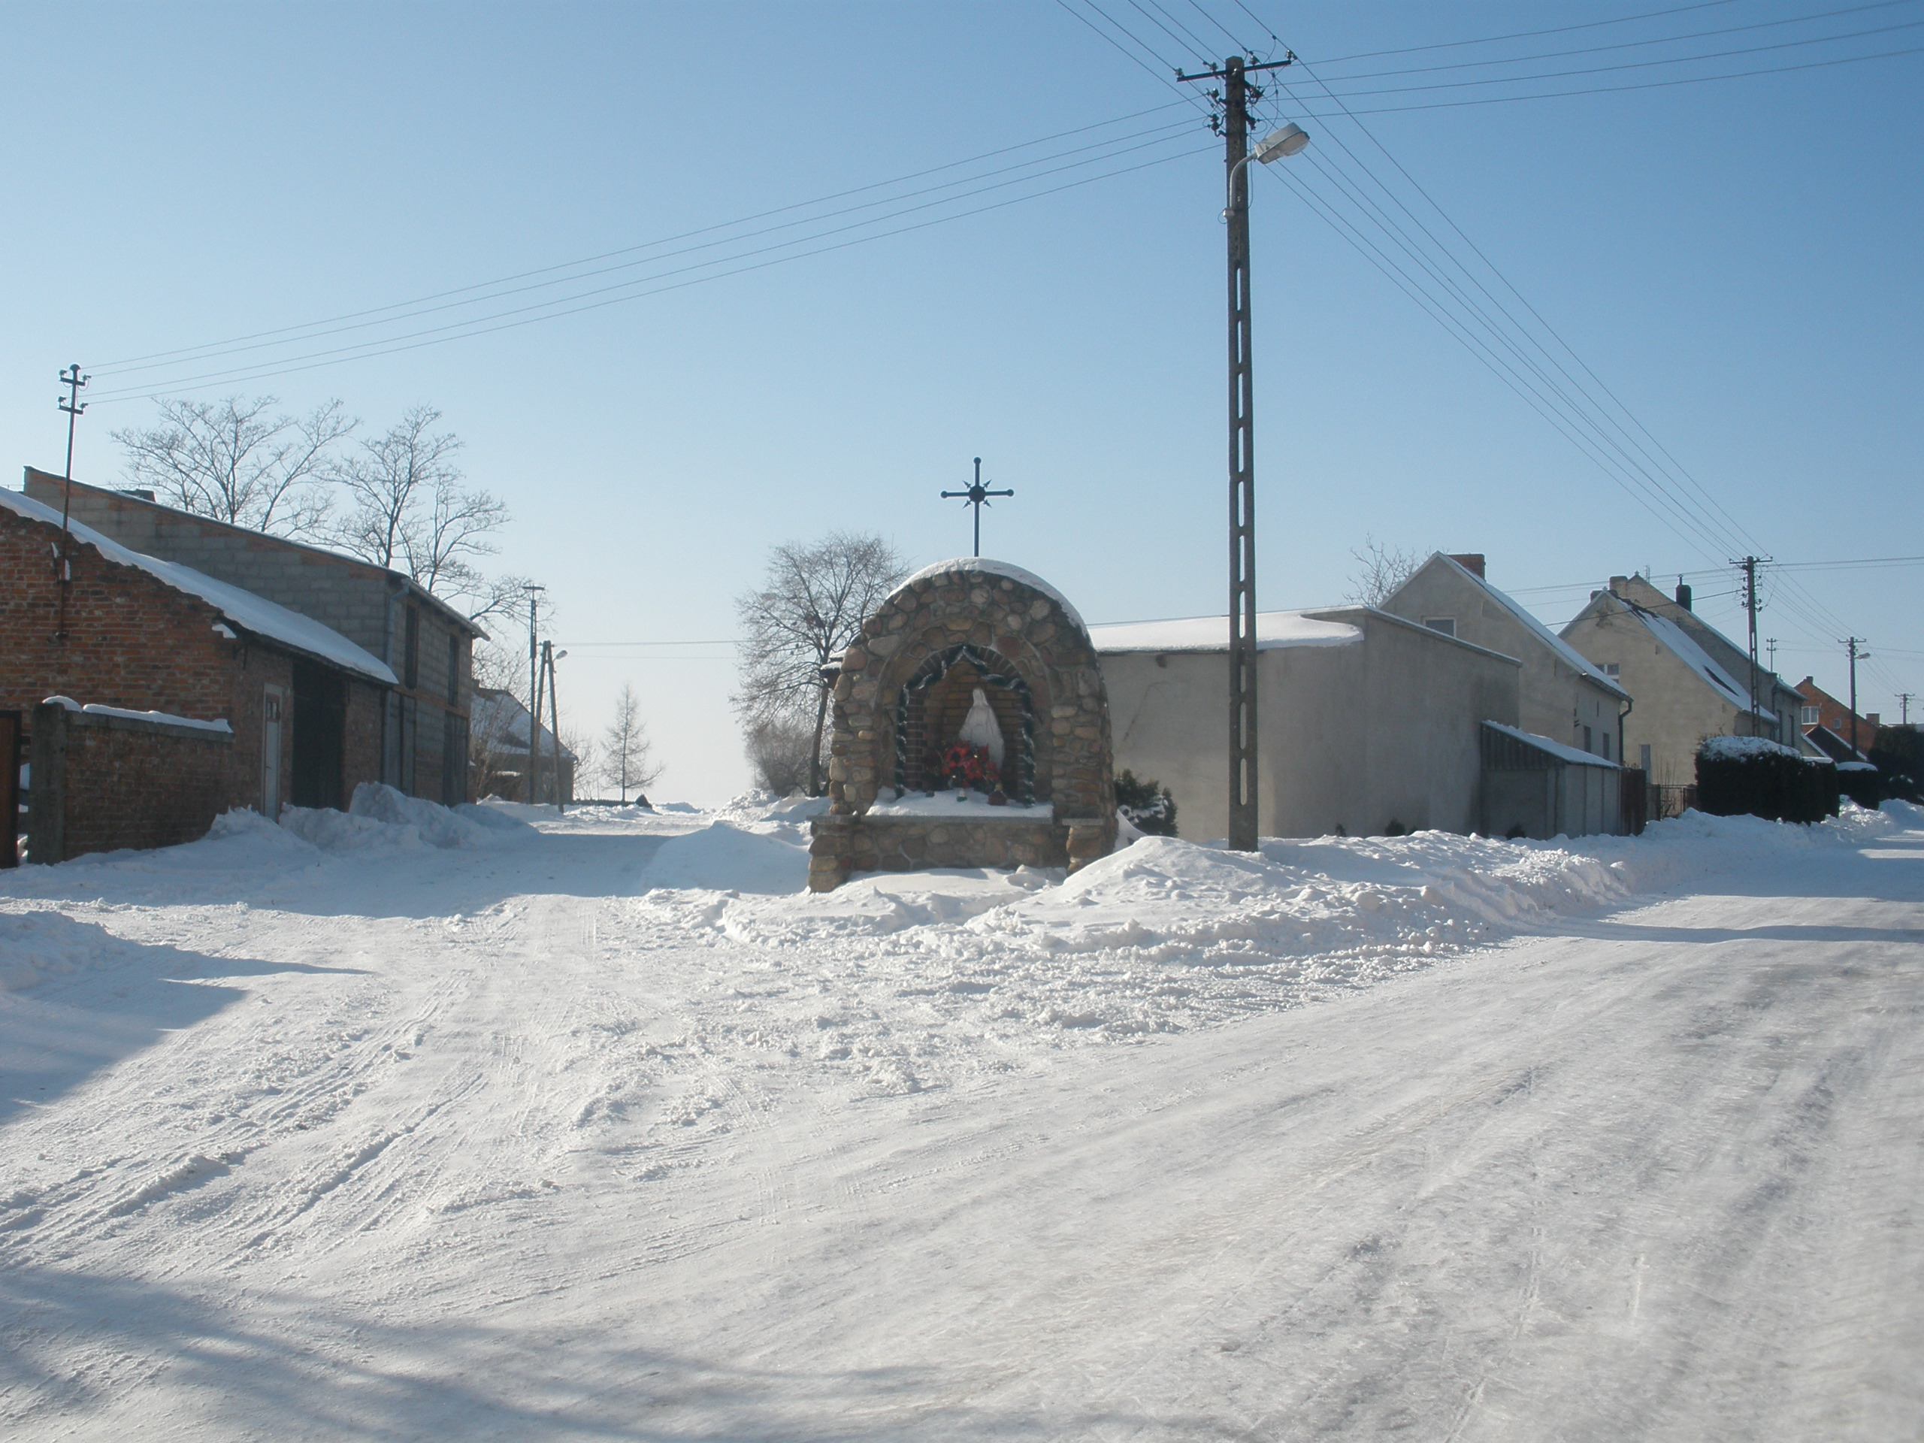
Remont świetlicy wiejskiej pozwoli mieszkańcom jak i młodzieży szkolnej na prezentację tradycji kulturowych oraz realizację własnych zainteresowań. Istnieje możliwość zapraszania mieszkańców okolicznych miejscowości na organizowane spotkania.

Wieś może być przystanią dla twórców i artystów ludowych działających w okolicznych miejscowościach.

4. Analiza mocnych i słabych stron miejscowości (Analiza SWOT)
Nazwa SWOT jest akronimem angielskich słów Strengths (mocne strony), Weaknesses (słabe strony), Opportunities (szanse w otoczeniu), Threats (zagrożenia w otoczeniu).
Jest ona efektywną metodą identyfikacji słabych i silnych stron miejscowości oraz badania szans i zagrożeń, jakie stoją przed miejscowością. SWOT zawiera określenie czterech grup czynników:
- „mocnych stron” – uwarunkowań wewnętrznych, które stanowią silne strony miejscowości i które należycie wykorzystane sprzyjać będą jej rozwojowi (utrzymać je jako mocne, i na których należy oprzeć jej przyszły rozwój);
- „słabych stron” – uwarunkowań wewnętrznych, które stanowią słabe strony miejscowości i które nie wyeliminowane utrudniać będą jej rozwój (ich oddziaływanie należy minimalizować);
- „szans” - uwarunkowań zewnętrznych, które nie są bezpośrednio zależne od zachowania społeczności wiejskiej, ale które mogą być traktowane jako szanse, i przy odpowiednio podjętych przez nią działaniach, wykorzystane jako czynniki sprzyjające rozwojowi miejscowości;
- „zagrożeń” - uwarunkowań zewnętrznych, które także nie są bezpośrednio zależne od zachowania społeczności wiejskiej, ale które mogą stanowić zagrożenie dla jej rozwoju (należy unikać ich negatywnego oddziaływania na rozwój miejscowości).
Przedstawiona poniżej analiza mocnych i słabych stron oraz szans i zagrożeń jest syntezą poszczególnych obszarów życia społeczno-gospodarczego miejscowości.

MOCNE STRONY
- Tradycje kulturowe
- Prężnie działające koło gospodyń wiejskich
- Wysoki stopień zwodociągowania
- Dobrze rozwinięta sieć telefoniczna
- sieć kanalizacji deszczowej
- Prężnie działająca OSP w sferze ratownictwa ogniowego jak i imprez o charakterze kulturalno-społecznym.
- Czyste środowisko naturalne oraz walory przyrodniczo-krajobrazowe.
- Korzystne warunki do wypoczynku i rozwoju agroturystyki.
- Obiekty zabytkowe (kościół oraz kilka budynków mieszkalnych)
- Bogata historia (legendy)
- Dobre połączenie komunikacyjne
- Zbiorniki wodne
- Przydrożne figury
- Sieć gazowa

SŁABE STRONY
- Słaba infrastruktura drogowa
- Przewaga słabych gleb
- Przestarzała linia energetyczna
- Brak sieci kanalizacji sanitarnej
- Słabo wyposażony plac zabaw
- Brak miejsc dla spotkań mieszkańców

SZANSE
- Możliwość uzyskania środków z funduszy Unii Europejskiej
- Rozwój kultury i rekreacji we wsi

ZAGROŻENIE
- Niska opłacalność produkcji rolnej
- Migracja zarobkowa młodzieży

5. Opis planowanych zadań inwestycyjnych i przedsięwzięć aktywizujących społeczność lokalną na najbliższe 7 lat.

5.1 Priorytetu rozwoju
Na zebraniu wiejskim mieszkańcy sołectwa Domaradzice określili następujące priorytety rozwoju miejscowości:
- Nowoczesne miejsce spotkań
- Poprawa estetyki świetlicy wiejskiej
- Wzrost atrakcyjności poprzez właściwe zagospodarowanie
przestrzeni publicznej.

Na podstawie w/w priorytetów rozwoju stworzono misję wsi Domaradzice.
Misja jest wyrażeniem, które określa główny cel miejscowości, jej „sens życia”, czyli jest wyrazem dążeń i oczekiwań w stosunku do miejscowości, dla której została sformułowana.
Misja wsi Domaradzice:
„Domaradzice to wieś coraz piękniejsza – tu chcemy mieszkać, pracować i odpoczywać”
Misja wskazuje pola i kierunki działań na najbliższe lata w miejscowości Domaradzice, które spowodują odnowę i rozwój wsi.
5.2. Opis planowanych zadań
Na zebraniu wiejskim mieszkańcy wsi zaproponowali szereg zadań inwestycyjnych i przedsięwzięć aktywizujących społeczność lokalną do realizacji na najbliższe 7 lat tj. od 2010r. do 2016r., które przyczynią się do odnowy i rozwoju wsi.
Pomysły zgłoszone przez mieszkańców:
- Remont świetlicy wiejskiej wraz z zagospodarowaniem terenu wokół świetlicy: podłoga na sali, malowanie wewnątrz, odnowienie elewacji, wymiana drzwi, zabudowa balkonu, remont sanitariatów, wymiana dachu z ociepleniem, odwodnienie placu przed świetlicą (remont), parking przed świetlicą, rozbudowa szamba
- Doposażyć plac zabaw
- Remont kapliczki przydrożnej
- Ciąg pieszy łączący świetlicę z placem zabaw
W wyniku debaty na zebraniu wiejskim oraz w wyniku przyjętych wcześniej priorytetów rozwoju w/w zadania zhierarchizowano i do kategorii zadań priorytetowych czyli do realizacji w pierwszej kolejności tj. w latach 2011-2012 przyjęto następujące zadania:

Lp. | Nazwa zadania inwestycyjnego lub przedsięwzięcia aktywizującego społeczność lokalną | Koszt netto [zł]
1 | Remont świetlicy wiejskiej | 244 278,53
2 | Zagospodarowanie terenu wokół świetlicy | 43 527,56
3 | Doposażenie placu zabaw | 12 000,00
4 | Remont kapliczki przydrożnej | 2295,17
Razem netto |  | 302 101,26

Przyjęte do realizacji w pierwszej kolejności zadania wpisują się w ustalone priorytety tj.
Priorytet: Nowoczesne miejsce spotkań – Remont świetlicy wiejskiej
Priorytet: Poprawa estetyki wsi – Remont kapliczki przydrożnej,
Priorytet: Wzrost atrakcyjności poprzez właściwe zagospodarowanie
przestrzeni publicznej - Doposażenie placu zabaw, zagospodarowanie terenu wokół świetlicy

Kwota netto przyjętych zadań do realizacji w pierwszej kolejności to 302 101,26 zł, co stanowi brutto kwotę 368 563,54zł

Pozostałe zadanie zgłoszone na zebraniu wiejskim realizowane będą w kolejnych latach tj. w latach 2013-2016r. Realizacja kolejnych zadań uzależniona będzie od posiadanych środków finansowych.

5.3. Harmonogram realizacji
W budżecie gminy Jutrosin w Wieloletnim Programie Inwestycyjnym zaplanowano na zadanie „Kształtowanie Centrum Wsi Janowo, Dubin, Domaradzice, Rogożewo” kwotę 1 445 115,15zł na lata 2011-2012.
W ramach zadania zrealizowane zostaną wszystkie zadania, określone w poprzednim rozdziale jako priorytetowe. Planowany termin rozpoczęcia zadań określony jako priorytetowe w niniejszym Planie Odnowy Miejscowości Domaradzice to marzec 2011r. Zakończenie tych zadań priorytetowych planuje się na listopad 2012r.
Zadanie nie zakwalifikowane to priorytetowych będą realizowane po roku 2012r. Przewidywany ich koszt to ok. 200 tys. zł. Ich zakończenie planuje się w najpóźniej do roku 2016r., ale uzależnione będzie to od posiadanych środków finansowych.
6. Opis i charakterystyka obszarów o szczególnym znaczeniu dla zaspokojenia potrzeb mieszkańców Domaradzic
Największe znaczenie dla wszystkich mieszkańców wsi ma centrum Domaradzie oraz kapliczka przydrożna. W centrum wsi znajduje się świetlica wiejska oraz remiza OSP. Jest to miejsce o szczególnym znaczeniu dla dzieci, młodzieży i ludzi starszych. W centrum wsi co roku odbywają się dożynki wiejskie, będące podsumowaniem i uwieńczeniem pracy rolników. Tak jak nakazuje staropolski obyczaj, mieszkańcy zawsze bardzo uroczyście zakańczają zbiór plonów. Obrzędowi w Domaradzicach towarzyszą przyśpiewki, występy przedszkolaków oraz pokazy układów tanecznych w wykonaniu miejscowej młodzieży. Dożynki zawsze kończą się zabawą taneczną.
Domaradzice jest wioską, w której świetlica wiejska pełni funkcję miejsca spotkań mieszkańców, dlatego też tak ważny jest jej remont. Realizacja zadania ma na celu stworzenie mieszkańcom dogodnych warunków do integracji społecznej oraz wykorzystania potencjału ludzkiego do pielęgnowania oraz kultywowania tradycji wiejskiej. Ponadto sprzyjać będzie rozwojowi zdolności twórczych lokalnej społeczności. Świetlica wiejska w Domaradzicach będzie również centrum skupiającym inne sąsiednie miejscowości wiejskie oraz mieszkańców całej gminy na imprezach lokalnych. W Domaradzicach nie ma kościoła, dlatego mieszkańcy zbierają się na niektórych tradycyjnych nabożeństwa przy kapliczce, która wymaga odnowienia. Kapliczka ma zatem szczególne znaczenie dla zaspokajania potrzeb mieszkańców Domaradzic.
Po realizacji zadania centrum Domaradzie stanie się obszarem o szczególnym znaczeniu dla zaspakajania potrzeb kulturalnych i społecznych mieszkańców. Zbudowany zostanie pozytywny wizerunek Gminy Jutrosin jako nowoczesnej i dbającej o swoich mieszkańców.

